Fecha: 03 de Enero de 2016
Boletín de prensa Nº 03

RESTRICCIÓN DE MOTOCICLETAS POR CARNAVAL DE NEGROS Y BLANCOS

A través del decreto 0008 del 2 de enero de 2016, el alcalde de Pasto Pedro Vicente Obando Ordóñez, establece la restricción del tránsito de motocicletas de todo cilindraje en el Municipio desde las 6:00 de la mañana del lunes 4 de enero hasta las 12:00 de la noche del jueves 7 de enero.

Se exceptúa de la aplicación las motocicletas que se encuentren al servicio de las siguientes entidades o actividades siempre y cuando su ocupante se movilice en ejercicio de sus funciones y se identifique plenamente con su carné:

Policía Nacional, Fuerzas Militares, Fiscalía General de la Nación, Cuerpo Técnico de Investigación, Departamento Administrativo de Seguridad DAS en liquidación, Instituto Nacional Penitenciario y Carcelario, Autoridades de Tránsito y Transporte, organismos de socorro como Cruz Roja, Defensa Civil, Dirección de Gestión del Riesgo regional y local, personal operativo de servicios públicos.

Además de comunicadores sociales, periodistas, camarógrafos, escoltas de funcionarios del Gobierno Nacional, Departamental o Municipal, delegados de la Personería, Contraloría, Procuraduría y Defensoría del Pueblo, personal de servicios hospitalarios de urgencia y hospitalización domiciliaria.

Así mismo, motocicletas que se utilicen para el traslado de discapacitados, siempre que por su condición no se genere mayor vulnerabilidad o riesgo al transportar en este tipo de vehículo, servicio de entrega de gas a domicilio, establecimientos de comercio, restaurantes, farmacias y mensajería.

Finalmente se exceptúan del decreto, personal operativo de Corpocarnaval, supervisores del Sistema Estratégico de Transporte Público, personal de la Dirección de Espacio Público, SISBEN, Frigovito e integrantes del Grupo Cívico de Tránsito. Para más información consultar la página web www.pasto.gov.co o en el link: http://www.pasto.gov.co/index.php/decretos/decretos-2016?download=8061:dec_0008_02_ene_2016

ALCALDÍA DE PASTO DECLARA DÍAS CÍVICOS 4, 5 Y 6 DE ENERO

La Alcaldía de Pasto a través del decreto 0007 del 2 de enero de 2016, decreta declarar días cívicos el lunes 4, martes 5 y miércoles 6 de enero del año en curso. Esto con motivo del Carnaval de Negros y Blancos, una de las fiestas más importantes de Colombia. En el mismo decreto se invita a las instituciones públicas, privadas, gremios sociales y en general a toda la comunidad residente del municipio, participar de la festividad. Para más información consultar la página web www.pasto.gov.co

EL CONCEJO DE PASTO SE POSESIONÓ Y ELIGIÓ SU MESA DIRECTIVA

El alcalde Pedro Vicente Obando Ordóñez instaló formalmente ayer 2 de enero, el primer período de sesiones ordinarias del año 2016, del Concejo Municipal de Pasto, en el que la corporación también se posesionó y eligió su mesa directiva.

Durante su intervención, el alcalde Pedro Vicente invitó a todos los concejales a trabajar mancomunadamente con la Administración Municipal a favor de los intereses de la comunidad. Resaltó que es el pueblo legítimo el responsable de que ellos y él estén ostentando sus actuales dignidades.

Así mismo, el primer mandatario del municipio reiteró que trabajará con los 19 concejales en el propósito de preservar los derechos de la ciudadanía, tanto del sector urbano como el rural. De igual manera, recalcó que consultará de manera permanente con ellos sus diferentes decisiones, porque son los concejales los representantes y voceros del pueblo legítimo.

Durante esta sesión la honorable corporación eligió su nueva mesa directiva, la que quedó conformada así: Presidente, el concejal Erick Velasco, Primer Vicepresidente el concejal Alexander Romo y en la Segunda Vicepresidencia el concejal Mauricio Torres.

HABITANTES DE PASTO Y TURISTAS DISFRUTAN EL CARNAVAL AL RITMO DE MÚSICA LATINOAMERICANA
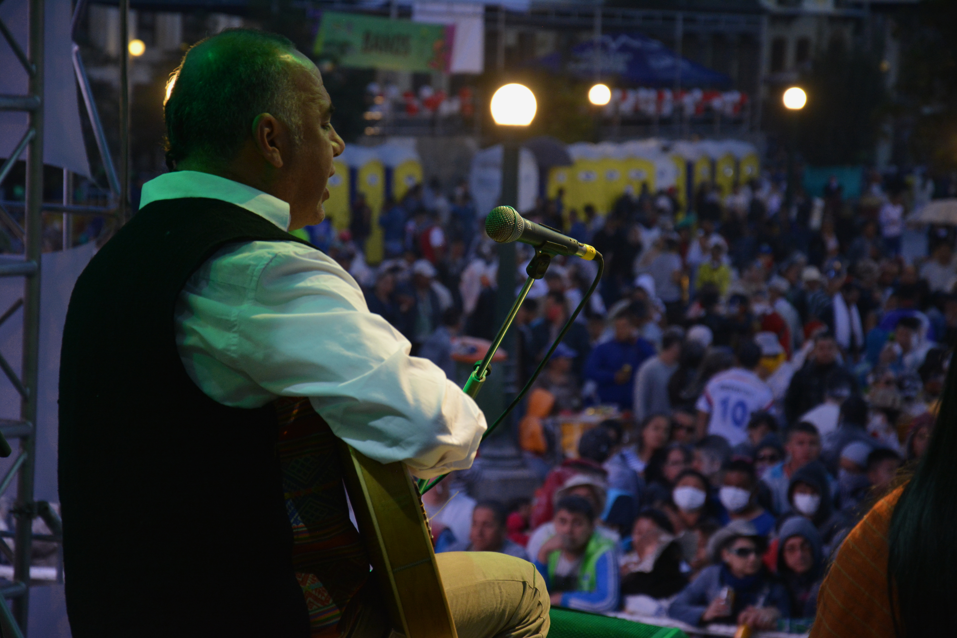
Con un lleno total de la Plaza de Nariño se llevó a cabo el Concierto de Música Latinoamericana en el marco de la programación del Carnaval de Negros y Blancos, donde los artistas de la región compartieron con propios y turistas un repertorio con los sonidos andinos que representan la idiosincrasia de la región Sur del País. El evento contó con la participación de las agrupaciones: Canto y Libertad, Quinto Elemento, Dama-Wha, Illamantu, Amaru de Colombia y Raíces Andinas.
Andrea Parra, turista proveniente de Bucaramanga, dejó notar la sorpresa y alegría que le produce la cultura Andina que ha conocido en el Carnaval de Negros y Blancos. “Es espectacular, todo es llamativo y la música con sus ritmos particulares es única, acá podemos deleitarnos con muchas cosas que no se ve en otras partes del País. Invito a todos los Colombianos a disfrutar de fiesta, porque estoy segura que su gente los va a recibir con los brazos abiertos para presentarles su cultura”, destacó.
María Belén Rodríguez, habitante de Pasto, resaltó la importancia de vincular la música latinoamericana a la programación del Carnaval porque es una vitrina para que el mundo conozca la esencia del Departamento. “Me parece que es una expresión cultural muy hermosa que representa lo que somos en Pasto. Es algo que todos debemos conocer para compartir, porque es una expresión cultural que no distingue religión ni razas”.
Por su parte, Juan Carlos Silva, Director de la agrupación Quinto Elemento, envió su mensaje de agradecimiento a los organizadores del Carnaval así como a los habitantes de la ciudad y turistas, quienes con una respuesta positiva disfrutan cada año de esta presentación. “Esta es la mejor forma de dar a conocer nuestra música la cual plantea el realce de los valores de nuestra región. Nos inspira el campo, el entorno cultural, las riquezas naturales como el Volcán Galeras y la Laguna de La Cocha y es un honor compartir nuestro trabajo un escenario de esta magnitud”, puntualizó.

PROGRAMACIÓN CARNAVAL DE NEGROS Y BLANCOS LUNES 4 DE ENERO

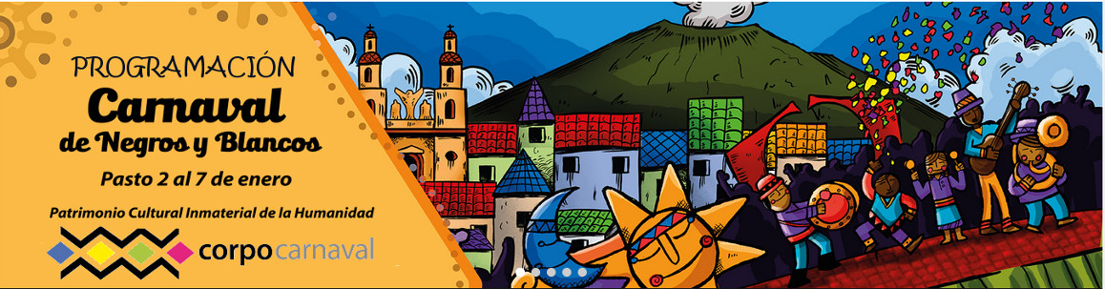

Con un desfile que rememora las tradiciones, costumbres y personajes que han dejado huella en el Municipio de Pasto, se cumplirá este lunes 4 de enero de 2016, con el desfile de la Familia Castañeda que en esta versión rinde un homenaje al Maestro Alfonso Zambrano Payan.

El artista nació en Pasto el 26 de diciembre de 1915, a los 36 años comenzó a elaborar carrozas para el desfile magno tradicional, en ocasiones, sus obras fueron declaradas fuera de concurso y en total ganó catorce premios gracias a su creatividad e ingenio. El 7 de diciembre de 1991 murió y es recordado por el pueblo nariñense como: El papá de los artesanos del Carnaval.

El recorrido de la Familia Castañeda inicia a las 10:00 de la mañana en la Avenida Alfonso Zambrano y desfilará por la senda del carnaval.

Oficina de Comunicación Social
Alcaldía de Pasto

